Муниципальное общеобразовательное учреждение
«Вёскинская средняя общеобразовательная школа»
Лихославльского района Тверской области
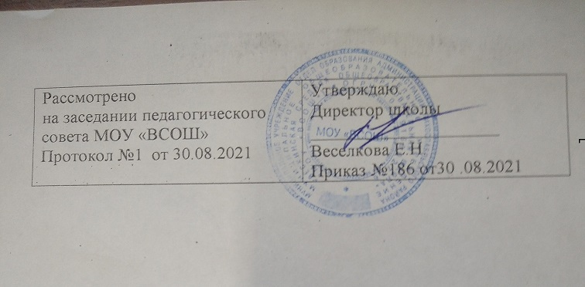
Рабочая программа
по внеурочной деятельности
«Речевое развитие»
Уровень образования: основное начальное образование
Срок реализации: 2021-2022гг
Количество по учебному плану:
1 год – 33ч/год; 1 ч/неделю.
Планирование составлено на основе:
Федерального Государственного стандарта основного общего образования, основной образовательной программы МОУ «ВСОШ». Программы «Детская риторика» ( авторы Т.А.Ладыженская, Н.В.Ладыженская), рекомендованной Министерством образования и науки.

Рабочую программу составила:
Тимошинина М.А., учитель начальных классов
первой категории

20121 г.

- Результаты освоения курса внеурочной деятельности.

Личностными результатами изучения курса в 1-м классе является формирование следующих умений:
– осознавать роль речи в жизни людей;
– оценивать некоторые высказывания людей с точки зрения их уместности, тактичности в данной ситуации;
– объяснять некоторые правила вежливого, уместного поведения людей при общении (правила при разговоре, приветствии, извинении и т.д.).
Метапредметными результатами изучения курса является формирование следующих универсальных учебных действий (УУД):
– соблюдать некоторые правила вежливого общения в урочной и внеурочной деятельности;
– реализовывать простое высказывание на заданную тему;
– ориентироваться в своей системе знаний: приводить примеры удачного и неудачного общения в своей жизни и жизни окружающих;
– самостоятельно работать с некоторыми заданиями учебника, осознавать недостаток информации, использовать школьные толковые словари;
– учиться договариваться о распределении ролей в игре, работы в совместной деятельности;
– делать простые выводы и обобщения в результате совместной работы класса.
Предметными результатами изучения курса в 1-м классе является формирование следующих умений:
– различать устное и письменное общение;
– различать словесное и несловесное общение, осознавать роль несловесного общения при взаимодействии людей, уместность использования различного темпа, громкости, некоторых жестов и мимики в разных ситуациях;
– уместно использовать некоторые несловесные средства в своей речи;
– анализировать уместность, эффективность реализации речевых жанров приветствия, прощания, благодарности, извинения в различных ситуациях общения;
– продуцировать уместные, эффективные этикетные жанры приветствия, прощания, благодарности, извинения применительно к разным ситуациям общения;
Функциональная грамотность:
– распознавать и вести этикетный диалог;
– отличать текст от набора предложений, записанных как текст;
– находить по абзацным отступам смысловые части текста;
– выбирать подходящий заголовок из предложенных вариантов, придумывать заголовки к маленьким текстам;
– осознавать роль ключевых слов в тексте, выделять их;
– выделять начальные и завершающие предложения в тексте, осознавать их роль как важных составляющих текста;
– сочинять несложные сказочные истории на основе начальных предложений, рисунков, опорных слов;
– сочинять и исполнять считалки, подбирать простые рифмы в стихотворном тексте;
– оценивать степень вежливости (свою и других людей) в некоторых ситуациях общения.

2.Содержание курса внеурочной деятельности.

1год обучения (34 часа)
ОБЩЕНИЕ (17ч).
Значение речи в жизни человека, общества. Для чего люди общаются. Слово веселит, огорчает, утешает. С помощью слова люди могут договориться о выполнении совместной работы, организовать игру.
Виды общения. Устное и письменное общение (чем различаются). Словесное и несловесное общение. Жесты, мимика, темп, громкость в устной речи.
Виды речевой деятельности.
Слушание. Правила для слушающего.
Говорение. Голос, его окраска, громкость, темп устной речи. Правила для собеседников. (Не говори долго; говори то, что хорошо знаешь и т.д.)
Письменная речь. Графическая структура письменного текста: шрифтовые выделения. (О чём нам говорят шрифт, иллюстрации.)
Словесная вежливость, речевой этикет. Способы выражения (этикетные формы) приветствия, прощания, благодарности, извинения. Правила разговора по телефону.
Виды деятельности учащихся: Объясняют значение речи, общения в жизни людей . Оценивают уместность использования словесных и несловесных форм приветствия в разных ситуациях. Моделируют своё речевое поведение в ситуации приветствия в зависимости от условий общения. Анализируют примеры общения, когда слово по-разному влияет на людей, их мысли, чувства. Объясняют, что словом можно влиять на людей – поднять настроение, огорчить, утешить. Объясняют, что с помощью слова можно договариваться об организации игры, совместной работы. Называют виды речевой деятельности. Различают устную и письменную речь . Демонстрируют уместное использование громкости, темпа в некоторых высказываниях: скороговорках, чистоговорках, считалках. Моделируют телефонный разговор в соответствии с условиями общения. Моделируют своё речевое поведение в зависимости от условий общения. Моделируют вежливое речевое поведение. Составляют рассказы и сказочные истории по картинкам. Исполняют эти речевые произведения, используя полученные сведения о речи, этикетных жанрах, несловесных средствах.
ТЕКСТ. РЕЧЕВЫЕ ЖАНРЫ (17ч).
Текст как смысловое и тематическое единство. Тема и основная мысль текста. Текст и заголовок текста. Ключевые (опорные) слова. Красная строка и абзацные отступы как смысловые сигналы частей текста.
Вывеска как информационный текст.
Приветствие, прощание, благодарность, извинение как разновидности текста (жанры). Этикетный диалог, его особенности (на примере разговора по телефону).
Разнообразие текстов, которые встречаются в жизни: скороговорки, чистоговорки, считалки, загадки; их произнесение с учётом особенностей этих текстов.

3.Тематическое планирование.
1 год обучения.
№п/п | Тема занятия | Количество  часов | Дата  по плану | Дата  по факту
1. | Речь в жизни человека. | 1
2. | Учимся вежливости. | 1
3. | Приветствуем в зависимости от адресата,ситуации общения. | 1
4. | Вывески, их информационная роль. | 1
5. | Слово веселит. Слово огорчает. Слово утешает. | 1
6. | Удивляемся, радуемся, огорчаемся. | 1
7. | Говорим – слушаем, читаем – пишем. | 1
8. | Устная речь. Громко–тихо. | 1
9. | Устная речь. Быстро–медленно. | 1
10. | Узнай по голосу. | 1
11. | Правила разговора по телефону. | 1
12. | Несловесные средства устного общения: мимика и жесты. | 1
13. | Прощаемся в разных ситуациях общения. | 1
14. | Правила вежливого поведения во время разговора. | 1
15. | Благодарим за подарок, услугу. | 1
16. | Мы слушаем – нас слушают. | 1
17. | Темп. Громкость. | 1
18. | Обращение. | 1
19. | Извинение. | 1
20. | Вежливая просьба. | 1
21. | Текст – что это такое? | 1
22. | О ком? О чём? (Тема текста). | 1
23. | Заголовок. Разные заголовки. | 1
24. | Знакомые незнакомцы. Очень важные слова. | 1
25. | Рисунки, иллюстрации, таблицы, схемы… | 1
26. | Ключ к тексту (основная мысль текста). | 1
27. | Оформление текста на письме. Знаки в тексте. | 1
28. | Оформление текста на письме. Знаки в тексте.  Абзацы | 1
29. | Как построен текст. | 1
30. | Опорные слова. | 1
31. | Подробный пересказ. | 1
32. | Краткий пересказ. | 1
33 | Типы текстов. | 1
Итого: 33 ч

